浑江区河口街道河口村田长制公示牌
田长、网格长职责  田长、副田长负责组织实施本辖区农田保护工作，落实上级决策部署，完成本级耕地保护责任目标；对本辖区内田长制工作负直接责任，负责将农田布局、保护、建设、利用和监管工作落实到位。  村级田长负责组织本村农田保护工作，做好网格长的推荐工作；组织网格化巡田和一线普法宣传；维护田长信息公示标识；及时发现、制止破坏耕地的行为，并向上级报告；落实巡查要求；协助权利人解决实际问题等。村级田长对本辖区内田长制工作负具体责任，负责将保护利用任务落实到具体地块。  网格长负责按照村级田长部署要求，具体落实农田的一线巡护，了解和掌握所负责区域的农田数量、质量情况，及时发现并向村级田长报告责任网格农田保护利用工作情况和问题；承担网格农田保护利用职责；参加业务学习和培训；协助做好执法、普法宣传等工作。 | 浑江区总田长  张 海 区委书记  刘 刚 区委副书记、区长  副总田长  冯一鸣 区委副书记  区委组织部部长  冯金刚 副区长  辛淑红 副区长  街道田长  田 长： 徐 勇（党工委书记）  副田长： 冯耀德（党工委副书记  办事处主任）  电话：0439-3350602  村级田长  田长：耿孝良（村书记）13843918761  网格长  郭 鑫 1社、8社、12社13596710441  孙钦芳 2社、7社 18243913567  梁桂芳 3社、6社 13894061951  徐长林 4社、5社 13664391889  李宪玲 9社、10社、11社15944988280 | 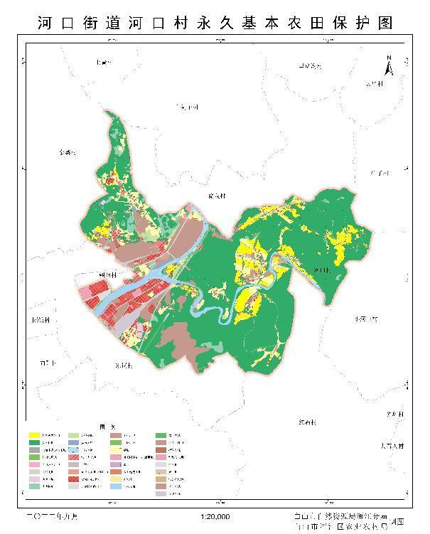
举报电话：0439-3350602
浑江区河口街道上甸子村田长制公示牌
田长、网格长职责  田长、副田长负责组织实施本辖区农田保护工作，落实上级决策部署，完成本级耕地保护责任目标；对本辖区内田长制工作负直接责任，负责将农田布局、保护、建设、利用和监管工作落实到位。  村级田长负责组织本村农田保护工作，做好网格长的推荐工作；组织网格化巡田和一线普法宣传；维护田长信息公示标识；及时发现、制止破坏耕地的行为，并向上级报告；落实巡查要求；协助权利人解决实际问题等。村级田长对本辖区内田长制工作负具体责任，负责将保护利用任务落实到具体地块。  网格长负责按照村级田长部署要求，具体落实农田的一线巡护，了解和掌握所负责区域的农田数量、质量情况，及时发现并向村级田长报告责任网格农田保护利用工作情况和问题；承担网格农田保护利用职责；参加业务学习和培训；协助做好执法、普法宣传等工作。 | 浑江区总田长  张 海 区委书记  刘 刚 区委副书记、区长  副总田长  冯一鸣 区委副书记  区委组织部部长  冯金刚 副区长  辛淑红 副区长  街道田长  田 长： 徐 勇（党工委书记）  副田长： 冯耀德（党工委副书记  办事处主任）  电话：0439-3350602  村级田长  田长：赵恒发（村书记）18804499884  网格长  汤广艳1社、2社 13634392436  张立军 3社 13644399595  房德文 4社 13894061951  邵志辉 5社、6社15944988138 | 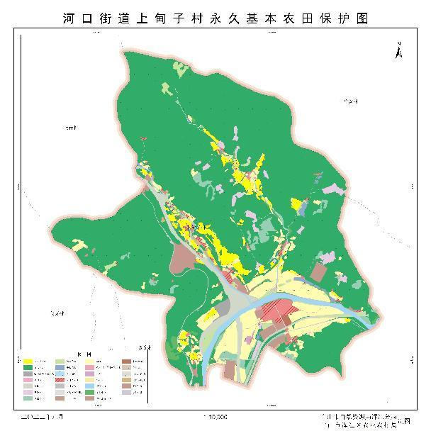
举报电话：0439-3350602
浑江区河口街道翁泉村田长制公示牌
田长、网格长职责  田长、副田长负责组织实施本辖区农田保护工作，落实上级决策部署，完成本级耕地保护责任目标；对本辖区内田长制工作负直接责任，负责将农田布局、保护、建设、利用和监管工作落实到位。  村级田长负责组织本村农田保护工作，做好网格长的推荐工作；组织网格化巡田和一线普法宣传；维护田长信息公示标识；及时发现、制止破坏耕地的行为，并向上级报告；落实巡查要求；协助权利人解决实际问题等。村级田长对本辖区内田长制工作负具体责任，负责将保护利用任务落实到具体地块。  网格长负责按照村级田长部署要求，具体落实农田的一线巡护，了解和掌握所负责区域的农田数量、质量情况，及时发现并向村级田长报告责任网格农田保护利用工作情况和问题；承担网格农田保护利用职责；参加业务学习和培训；协助做好执法、普法宣传等工作。 | 浑江区总田长  张 海 区委书记  刘 刚 区委副书记、区长  副总田长  冯一鸣 区委副书记  区委组织部部长  冯金刚 副区长  辛淑红 副区长  街道田长  田 长： 徐 勇（党工委书记）  副田长： 冯耀德（党工委副书记  办事处主任）  电话：0439-3350602  村级田长  田长：裴波（村书记）13704397567  网格长  王铁成 1社13843926339  王兆仁 2社13644391088  孙九翠 3社15604399317 | 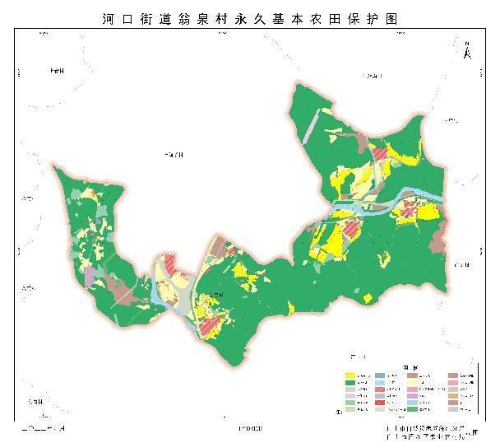
举报电话：0439-3350602
浑江区河口街道里岔沟村田长制公示牌
田长、网格长职责  田长、副田长负责组织实施本辖区农田保护工作，落实上级决策部署，完成本级耕地保护责任目标；对本辖区内田长制工作负直接责任，负责将农田布局、保护、建设、利用和监管工作落实到位。  村级田长负责组织本村农田保护工作，做好网格长的推荐工作；组织网格化巡田和一线普法宣传；维护田长信息公示标识；及时发现、制止破坏耕地的行为，并向上级报告；落实巡查要求；协助权利人解决实际问题等。村级田长对本辖区内田长制工作负具体责任，负责将保护利用任务落实到具体地块。  网格长负责按照村级田长部署要求，具体落实农田的一线巡护，了解和掌握所负责区域的农田数量、质量情况，及时发现并向村级田长报告责任网格农田保护利用工作情况和问题；承担网格农田保护利用职责；参加业务学习和培训；协助做好执法、普法宣传等工作。 | 浑江区总田长  张 海 区委书记  刘 刚 区委副书记、区长  副总田长  冯一鸣 区委副书记  区委组织部部长  冯金刚 副区长  辛淑红 副区长  街道田长  田 长： 徐 勇（党工委书记）  副田长： 冯耀德（党工委副书记  办事处主任）  电话：0439-3350602  村级田长  田长：刘国明（村书记）13843908730  网格长  王立伟 1社、2社15944993756  孙钦华 3社、7社 13943913799  刘 超 4社、6社13843903030  程元昊 5社、8社15104390808 | 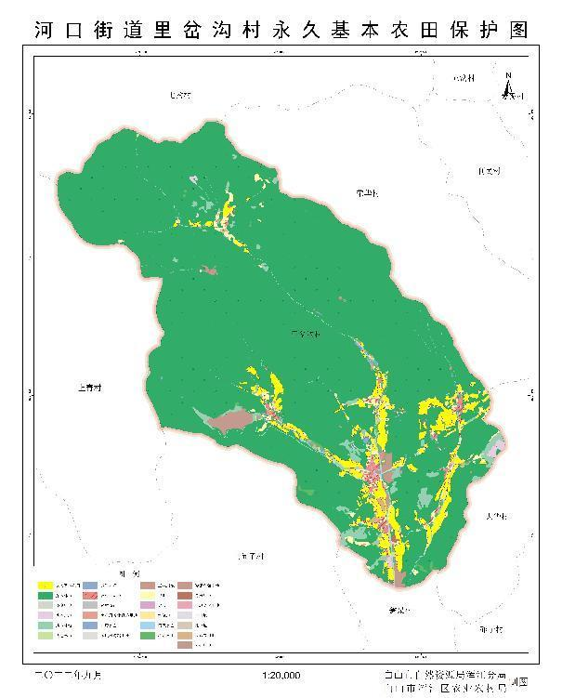
举报电话：0439-3350602
浑江区河口街道长岗村田长制公示牌
田长、网格长职责  田长、副田长负责组织实施本辖区农田保护工作，落实上级决策部署，完成本级耕地保护责任目标；对本辖区内田长制工作负直接责任，负责将农田布局、保护、建设、利用和监管工作落实到位。  村级田长负责组织本村农田保护工作，做好网格长的推荐工作；组织网格化巡田和一线普法宣传；维护田长信息公示标识；及时发现、制止破坏耕地的行为，并向上级报告；落实巡查要求；协助权利人解决实际问题等。村级田长对本辖区内田长制工作负具体责任，负责将保护利用任务落实到具体地块。  网格长负责按照村级田长部署要求，具体落实农田的一线巡护，了解和掌握所负责区域的农田数量、质量情况，及时发现并向村级田长报告责任网格农田保护利用工作情况和问题；承担网格农田保护利用职责；参加业务学习和培训；协助做好执法、普法宣传等工作。 | 浑江区总田长  张 海 区委书记  刘 刚 区委副书记、区长  副总田长  冯一鸣 区委副书记  区委组织部部长  冯金刚 副区长  辛淑红 副区长  街道田长  田 长： 徐 勇（党工委书记）  副田长： 冯耀德（党工委副书记  办事处主任）  电话：0439-3350602  村级田长  田长：孙国新（村书记）13943900756  网格长  聂 宁 7社15944972252  王道义 8社13274396173  李仁君 9社、10社 15584906760 | 河 口 街 道 长 岗 村 一 般 耕 地 分 布 图
举报电话：0439-3350602
浑江区河口街道朝阳村田长制公示牌
田长、网格长职责  田长、副田长负责组织实施本辖区农田保护工作，落实上级决策部署，完成本级耕地保护责任目标；对本辖区内田长制工作负直接责任，负责将农田布局、保护、建设、利用和监管工作落实到位。  村级田长负责组织本村农田保护工作，做好网格长的推荐工作；组织网格化巡田和一线普法宣传；维护田长信息公示标识；及时发现、制止破坏耕地的行为，并向上级报告；落实巡查要求；协助权利人解决实际问题等。村级田长对本辖区内田长制工作负具体责任，负责将保护利用任务落实到具体地块。  网格长负责按照村级田长部署要求，具体落实农田的一线巡护，了解和掌握所负责区域的农田数量、质量情况，及时发现并向村级田长报告责任网格农田保护利用工作情况和问题；承担网格农田保护利用职责；参加业务学习和培训；协助做好执法、普法宣传等工作。 | 浑江区总田长  张 海 区委书记  刘 刚 区委副书记、区长  副总田长  冯一鸣 区委副书记  区委组织部部长  冯金刚 副区长  辛淑红 副区长  街道田长  田 长： 徐 勇（党工委书记）  副田长： 冯耀德（党工委副书记  办事处主任）  电话：0439-3350602  村级田长  田长：匡明汝（村书记） 15643989997  网格长  崔春兰1社18343928797 | 河 口 街 道 朝 阳 村 一 般 耕 地 分 布 图
举报电话：0439-3350602

